导出Excel文件实际应用案例

步骤：

1.编辑xls模板

2.编写模板对应的xml文件

3.从前往后编写Jsp,struts2 xml配置文件,Action，Service层代码.

以下是简介，详细代码在附件中或拉取svn代码.

Xls:

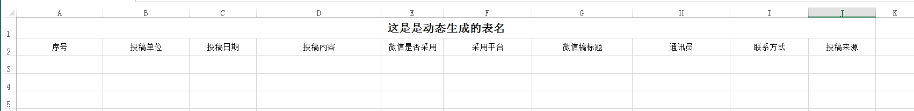

Xml

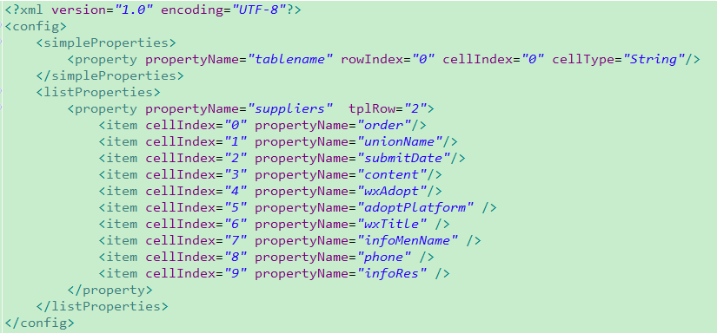

JSP：



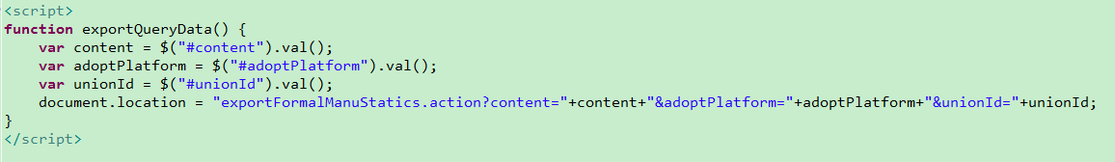

Struts2 xml配置：

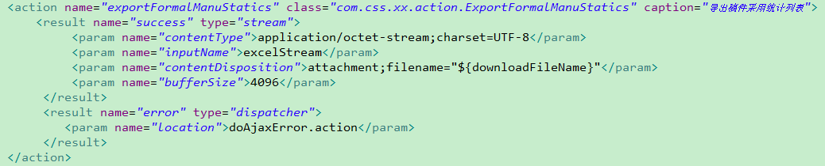

Action层：

（注：支持中文附件名称this.downloadFileName = new String(downloadFileName.getBytes(),"ISO-8859-1");）

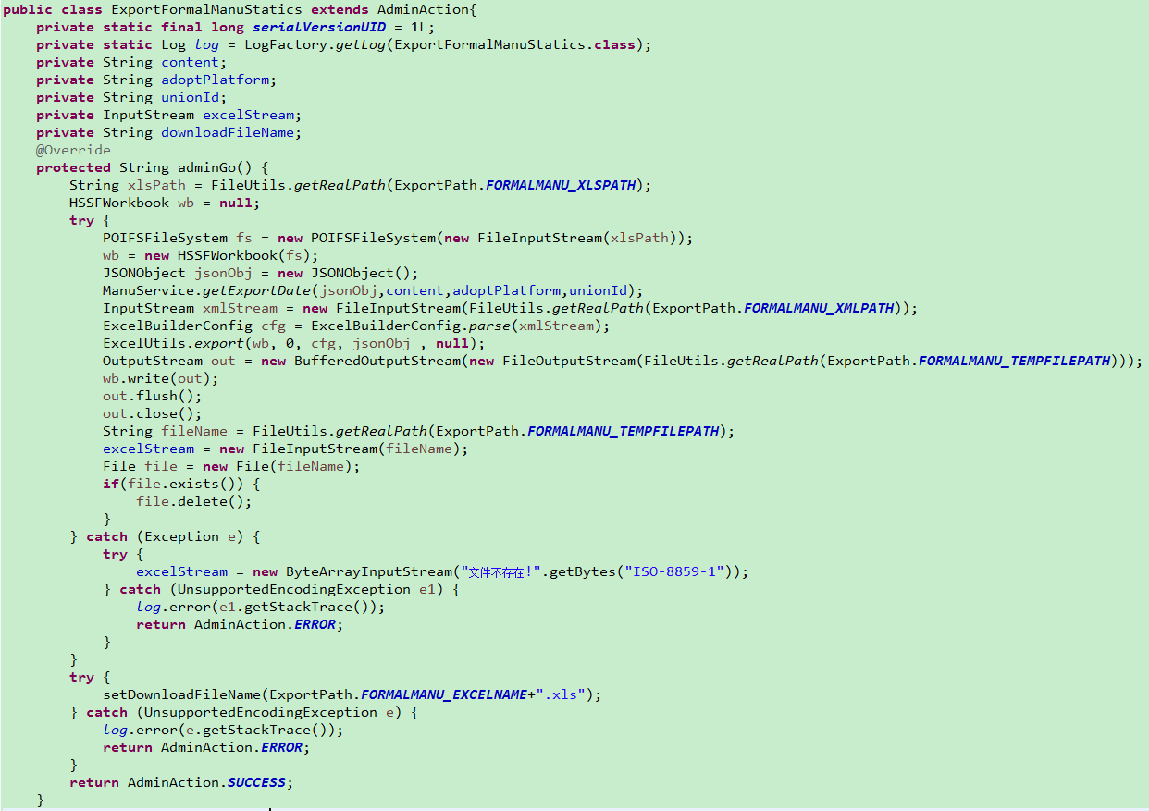

附件：



效果：参考信息通讯员-查询与汇总功能，（公司访问xxd/admin123456登录工作平台）

